**МИНИСТЕРСТВО НАУКИ И ВЫСШЕГО ОБРАЗОВАНИЯ РОССИЙСКОЙ ФЕДЕРАЦИИ**

**ФЕДЕРАЛЬНОЕ ГОСУДАРСТВЕННОЕ АВТОНОМНОЕ ОБРАЗОВАТЕЛЬНОЕ**

**УЧРЕЖДЕНИЕ ВЫСШЕГО ОБРАЗОВАНИЯ**

**«СЕВАСТОПОЛЬСКИЙ ГОСУДАРСТВЕННЫЙ УНИВЕРСИТЕТ»**

|  |
| --- |
| Институт информационных технологий и управления в технических системах |
| (полное название института) |

|  |
| --- |
| кафедра «Информационные системы» |
| (полное название кафедры) |

**Пояснительная записка**

к курсовой работе

по дисциплине «Проектный практикум»

|  |  |  |  |  |  |  |  |  |  |  |  |  |  |  |  |  |
| --- | --- | --- | --- | --- | --- | --- | --- | --- | --- | --- | --- | --- | --- | --- | --- | --- |
| на тему | Веб-ориентирования система для консультирования с врачами | | | | | | | | | | | | | | | |
|  | | | | | | | | | | | | | | | | |
|  | | | | | | | | | | | | | | | | |
|  | | | | | | | | | | | | | | | | |
| Выполнил:студент | | | IV | | | курса,группы: | | | | |  | | | | | |
|  | | | | | | | | | | | | | | | | |
| Направления подготовки (специальности) | | | | | | | | | | |  | | | | | |
|  | | | | | | | | | | | | | | | | |
|  | | | | | | | | | | | | | | | | |
| (код и наименование направления подготовки (специальности)) | | | | | | | | | | | | | | | | |
| профиль (специализация) | | | | | |  | | | | | | | | | | |
|  | | | | | | | | | | | | | | | | |
|  | | | | | | | | | | | | | | | | |
|  | | | | | | | | | | | | | | | | |
| (фамилия, имя, отчество студента) | | | | | | | | | | | | | | | | |
|  | | | | | | | | | | | | | | | | |
| Руководитель | | |  | | | | | | | | | | | | | |
|  | | | (фамилия, инициалы, степень, звание, должность) | | | | | | | | | | | | | |
|  | | | | | | | | | | | | | | | | |
| Защита « | |  | | » |  | | | | 20 | | 21 | г. | | Оценка | |  |
|  | | | | | | | | | | | | | | | | |
| Руководитель | | | | | | |  | | | | | |  | |  | |
|  | | | | | | | (подпись) | | | | | |  | | (инициалы, фамилия) | |
|  | | | | | | | | | | | | | | | | |
| Ведущий преподаватель | | | | | | |  | | | | | |  | |  | |
|  | | | | | | | (подпись) | | | | | |  | | (инициалы, фамилия) | |
|  | | | | | | | | | | | | | | | | |
| 20 | | | | | | | | 21 | | г. | | | | | | |

АННОТАЦИЯ

В данной пояснительной записке описано поэтапное создание проекта, целью которого была разработка web-сервиса, предоставляющего возможность онлайн консультаций с врачами. На протяжении всего проектного интенсива поэтапно выполнялись задания, описанные ниже. Анализ проблемной ситуации, обзор существующих аналогов, нахождение недостатков и поиск вариантов их решения. Составление плана реализации проекта, в соответствии с которым велось проектирование и разработка системы. Основным требованием к разрабатываемой системе является удобный поиск и проведение консультаций с врачами из любой точки России.

Оглавление

ВВЕДЕНИЕ 4

1. ОБЩИЕ СВЕДЕНИЯ О ПРОЕКТЕ 6

2. АНАЛИЗ ПРОБЛЕМНОЙ СИТУАЦИИ 10

2.1 Описание ситуации 10

2.2 Формулировка проблемы 10

3. ОБЗОР АНАЛОГОВ 11

4. ОПИСАНИЕ ПРОДУКТОВОГО РЕЗУЛЬТАТА 20

5. ЦЕЛЕПОЛАГАНИЕ 39

6. План реализации проекта 40

7. ПЛАН УПРАВЛЕНИЯ РИСКАМИ 42

ЗАКЛЮЧЕНИЕ  43

БИБЛИОГРАФИЧЕСКИЙ СПИСОК 45

ПРИЛОЖЕНИЕ А 46

# ВВЕДЕНИЕ

Данная работа состоит из пояснительной записки, включающей в себя аннотацию, содержание, введение, семь разделов, заключение, список использованных источников, и три приложения.

В первом разделе подробно описываются общие сведения.

Во втором разделе был проведен анализ проблемной ситуации. Были выявлены проблемы, которые нас сервис поможет решить.

В третьем разделе обзор аналогов. Был проведен тщательный анализ популярный аналогов нашему сервису и выявлены недостатки, которые мы устраним.

В четвертом разделе находится описание продуктового результата. Здесь описано состояние проекта на момент завершения семестра.

В пятом разделе «целеполагание» описаны результаты, которые мы ожидаем достичь при выполнении цели.

В шестом разделе «план реализации проекта» описаны этапы работы на протяжении семестра.

В седьмом разделе «план управления рисками» описаны предполагаемые риски при разработке сайта и мероприятия по их устранению.

# Общие сведения о проекте

Разработано web-приложение для предоставления услуг консультирования врачами. В процессе разработки был спроектирован дизайн сайта, реализована авторизация/регистрация, поиск врача по имени/специальности с дальнейшей записью на консультацию. Создан личный кабинет врача/пациента. В личном кабинете пациента реализованы такие страницы как:

* просмотр истории записей и запланированных встреч;
* анализы пациента;
* просмотр медицинской карты;
* диалоги с врачами;
* настройки.

В личном кабинете врача такие страницы:

* профиль врача;
* ближайшие запланированные консультации;
* диалоги с пациентами;
* настройки.

При запуске web-приложения открывается главная страница, на которой представлена основная информация о нашем сервисе (Рисунок 3) имеется секция с наилучшими специалистами (Рисунок 2) и раздел с отзывами пациентов о сервисе (Рисунок 4).

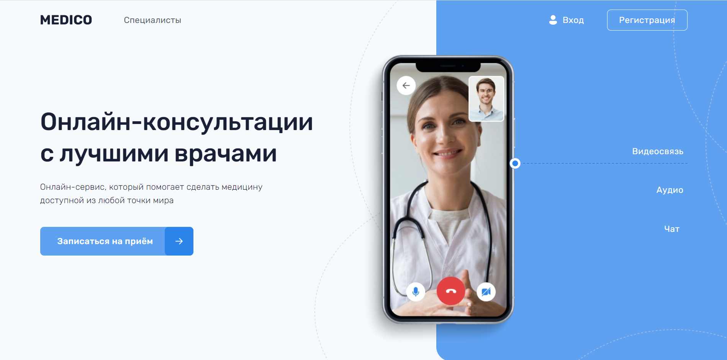

Рисунок 1 – Главный экран



Рисунок 2 – Секция со специалистами

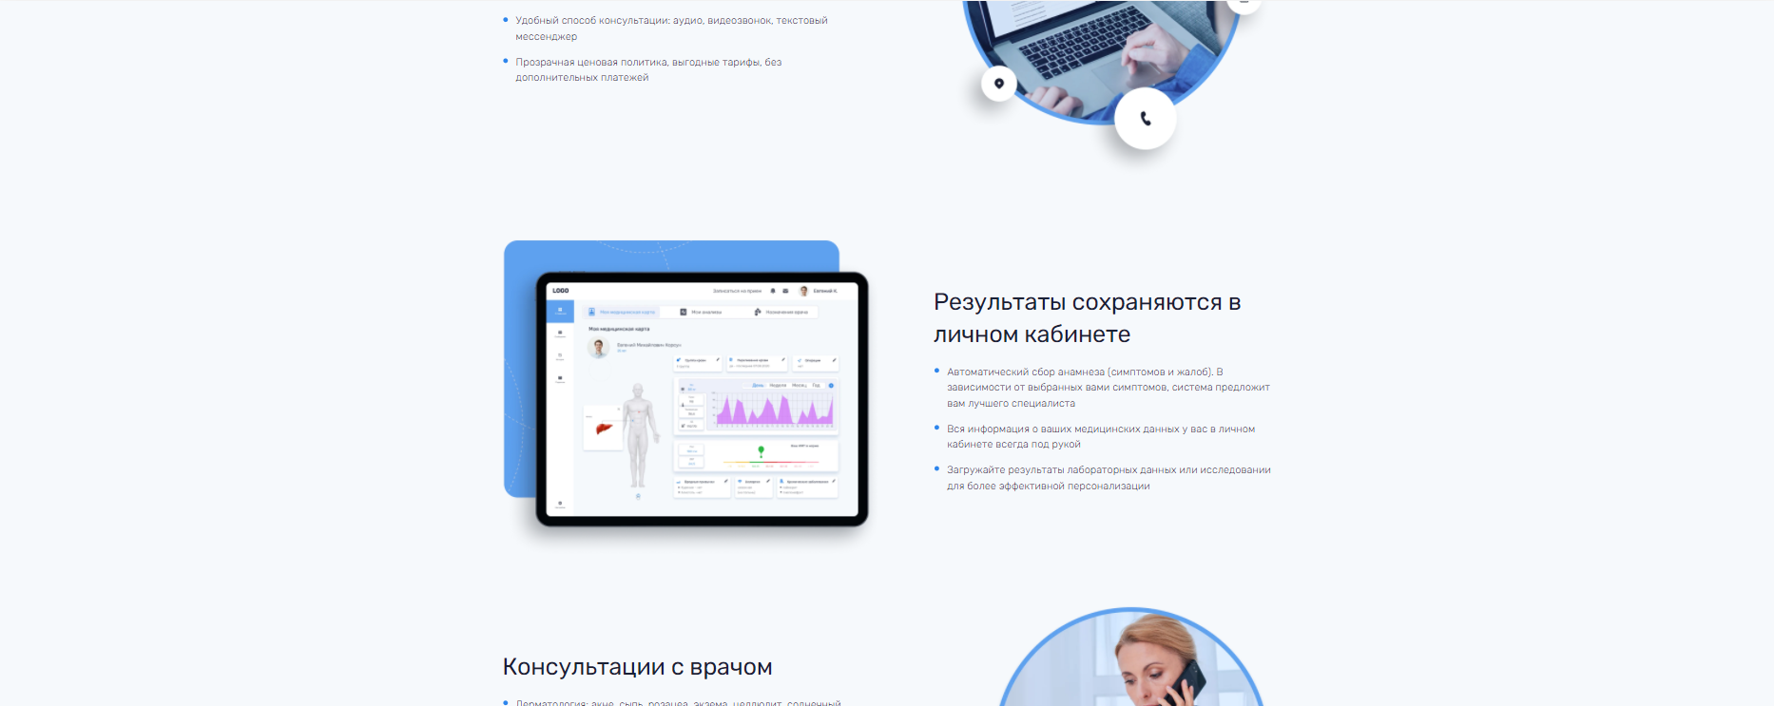

Рисунок 3 – Информация о сервисе

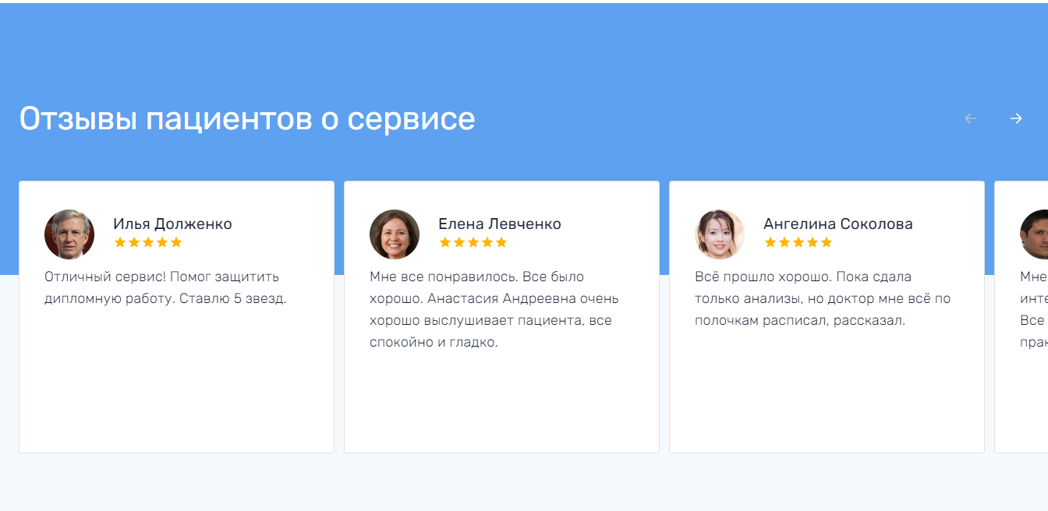

Рисунок 4 – Раздел с отзывами о сервисе

При нажатии на кнопку «Войти» открывается модальное окно с формой входа состоящие из полей «Email» и «Пароль». Так же на этом окне находится кнопка восстановления пароля и регистрации (Рисунок 6)

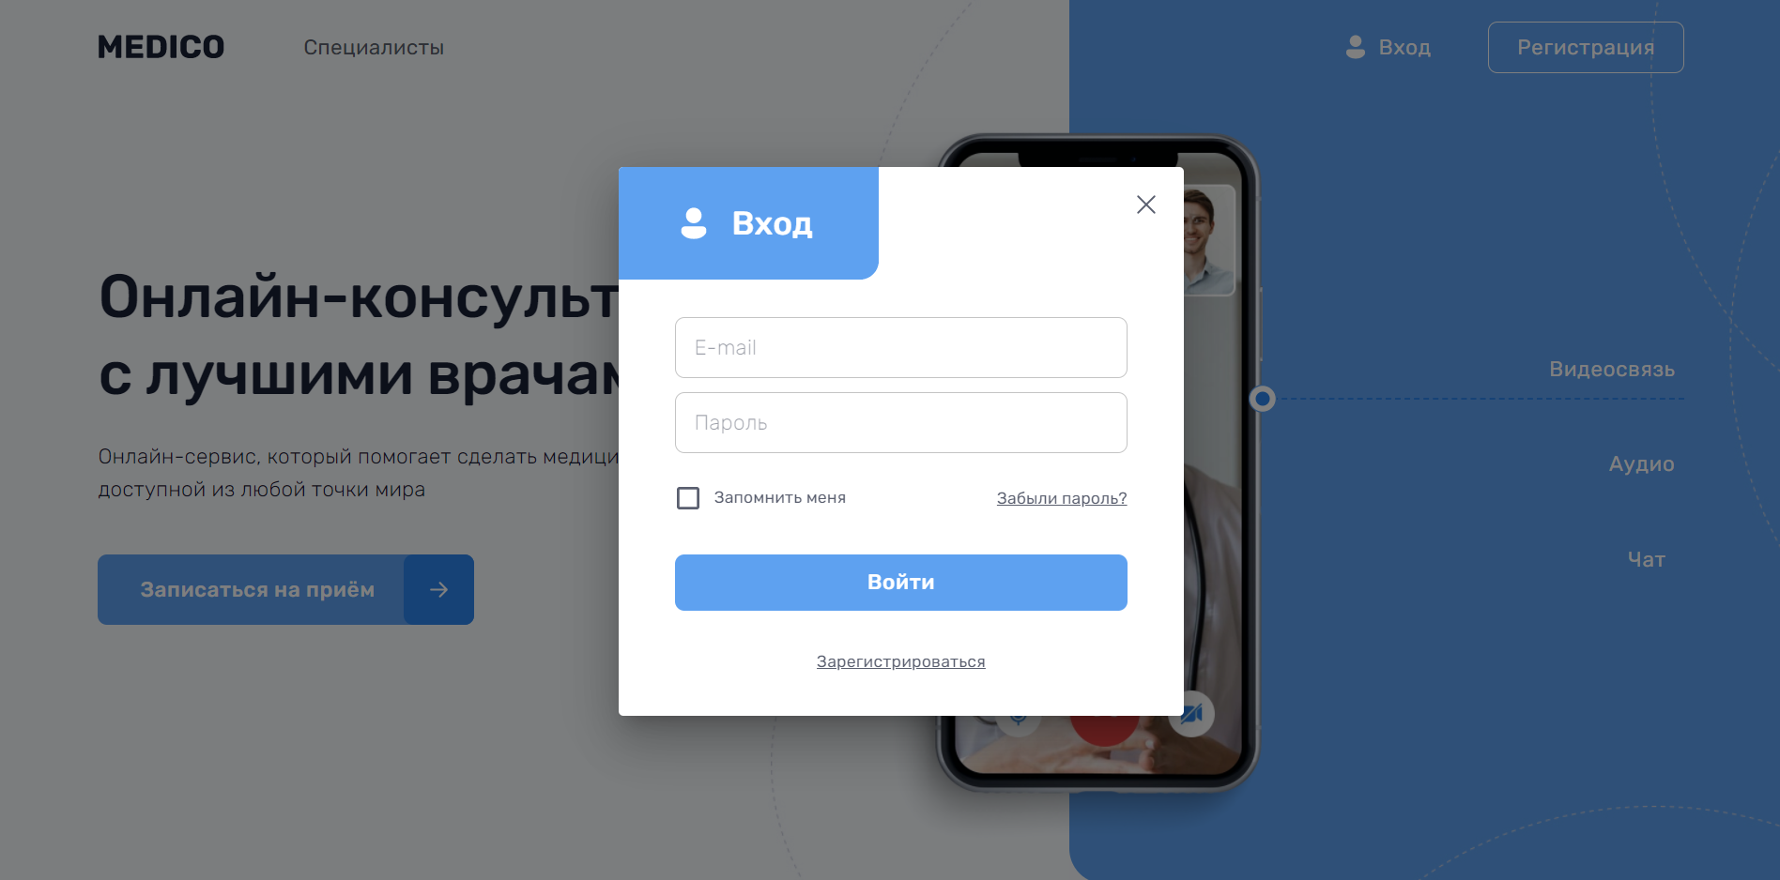

Рисунок 5 – Модальное окно входа

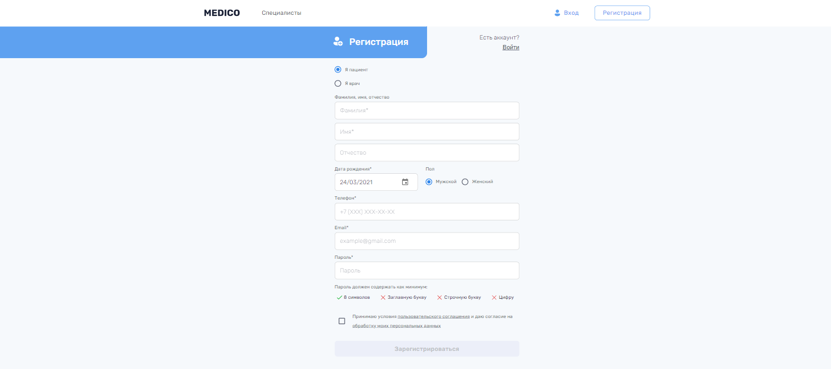

Рисунок 6 – Страница регистрации

После регистрации на почту пользователю приходит письмо с подтверждением аккаунта (Рисунок 7), и появляется модальное окно сообщающее об этом (Рисунок 8).

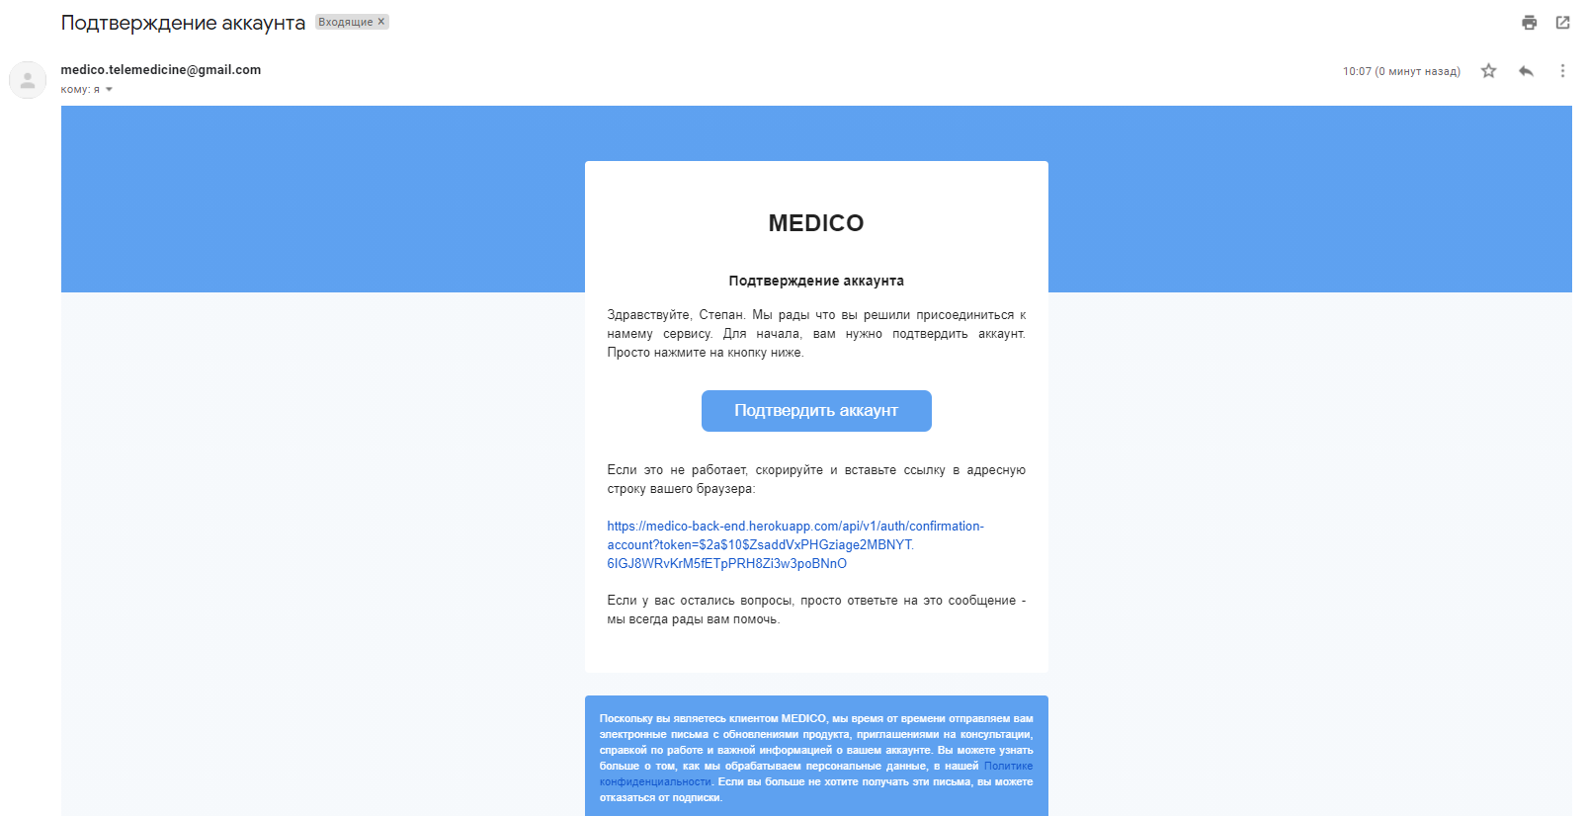

Рисунок 7 – Письмо на почте

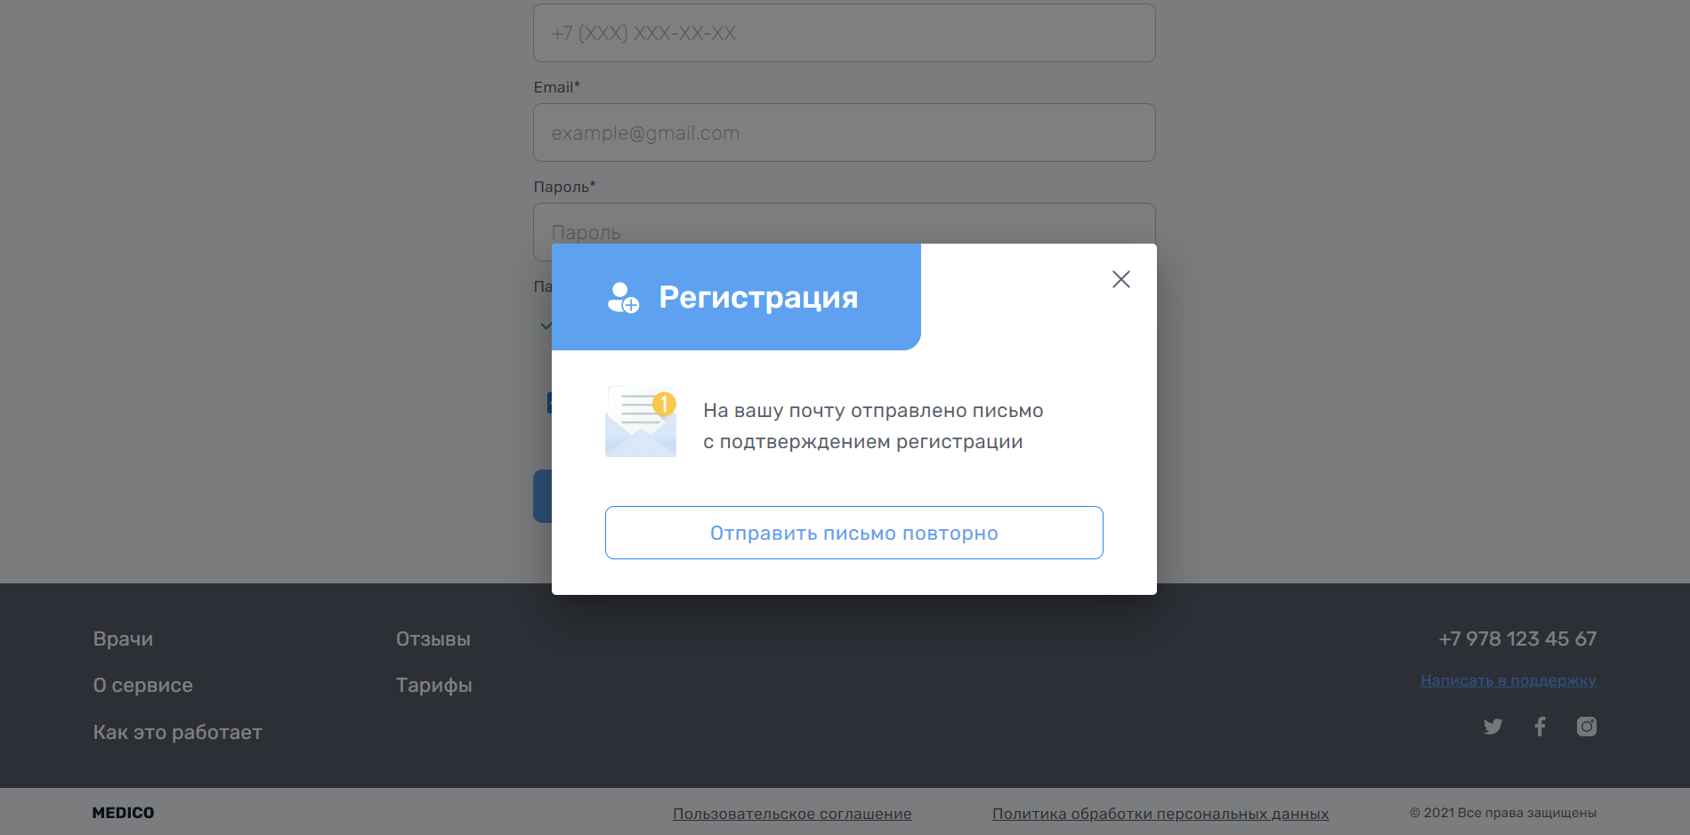

Рисунок 8 – Сообщение об отправки письма

После нажатия на кнопку «Подтвердить аккаунт» в письме пользователь перенаправляется на web-приложение (Рисунок 9).

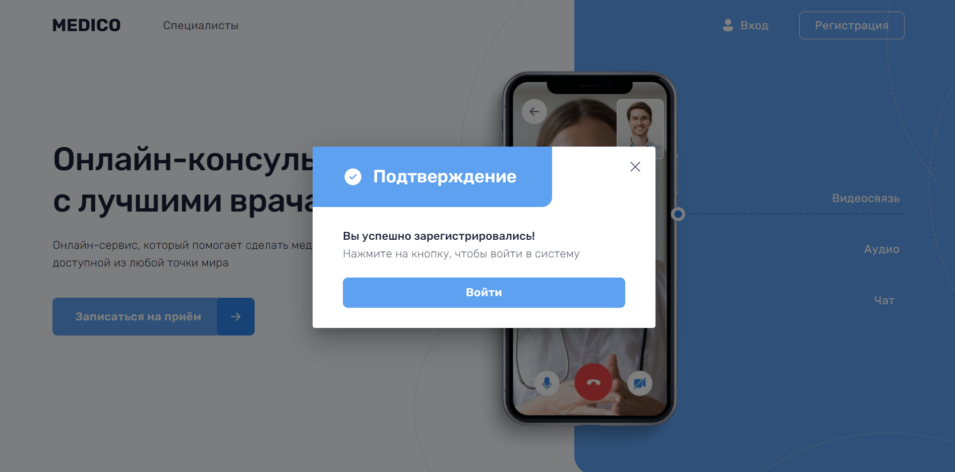

Рисунок 9 – Сообщение об успешном подтверждении аккаунта

После авторизации пациенту нужно заполнить анкету чтобы иметь доступ к личному кабинету (Рисунки 10-11).

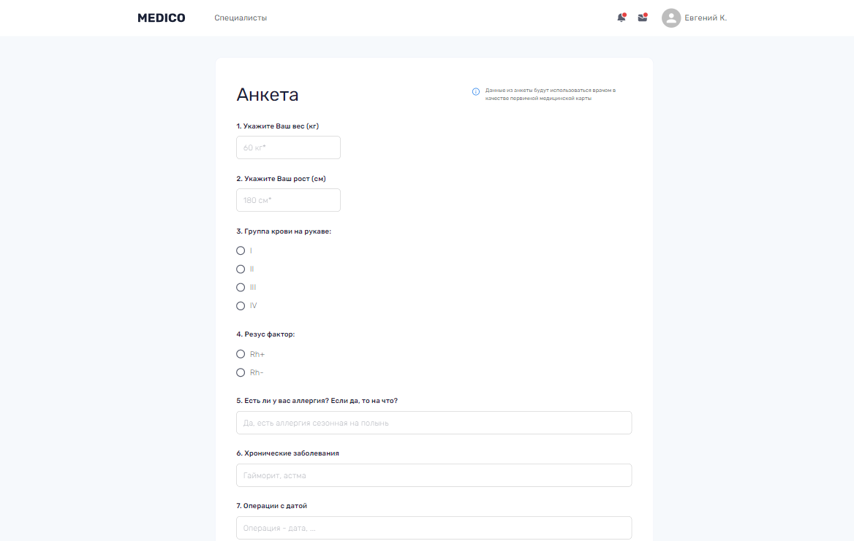

Рисунок 10 – Анкета пациента

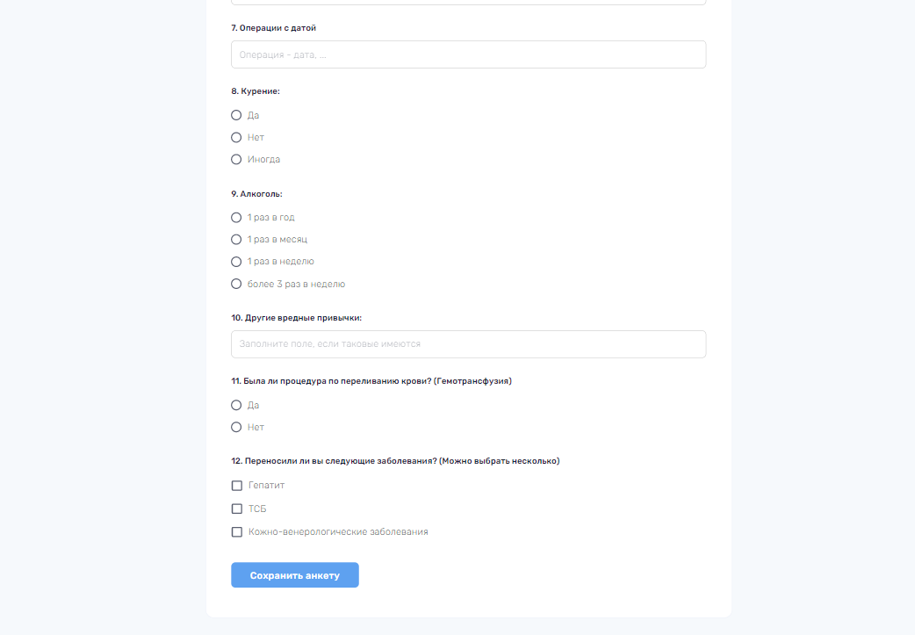

Рисунок 11 – Анкета пациента

Если пользователь является доктором, то ему необходимо заполнить заявку на врача чтобы модератор мог подтвердить его (Рисунки 12-13).

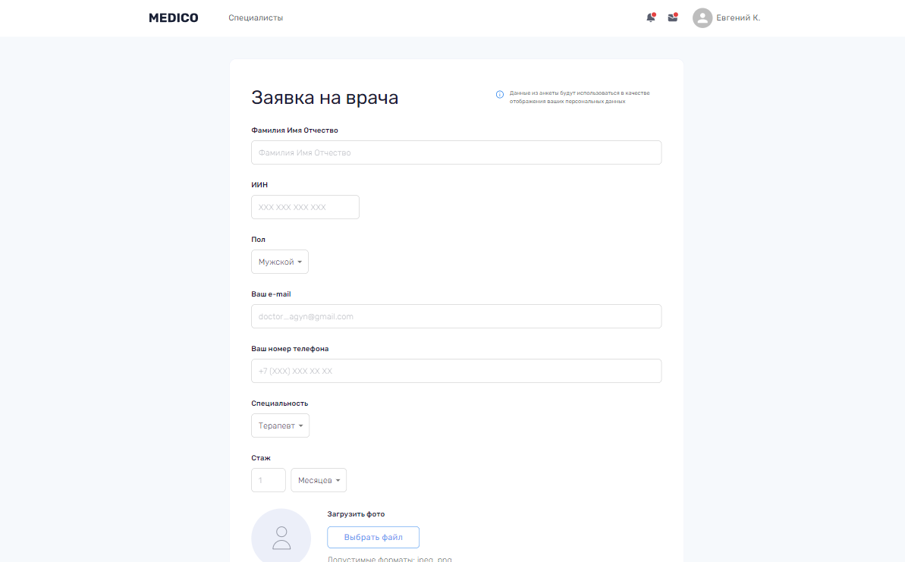

Рисунок 12 – Заявка на врача

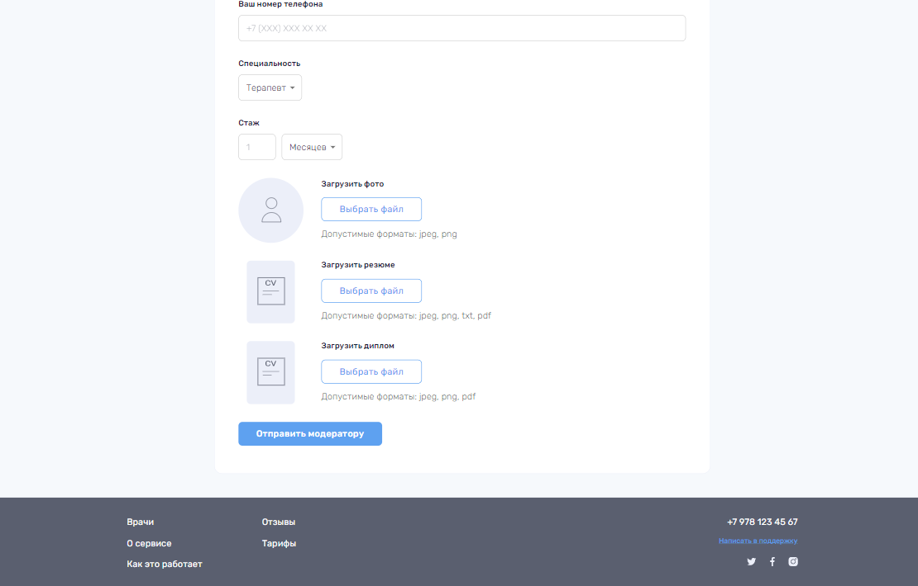

Рисунок 13 – Заявка на врача

После заполнения анкеты пациент имеет возможность найти врача с дальнейшей записью на прием (Рисунки 14-15).

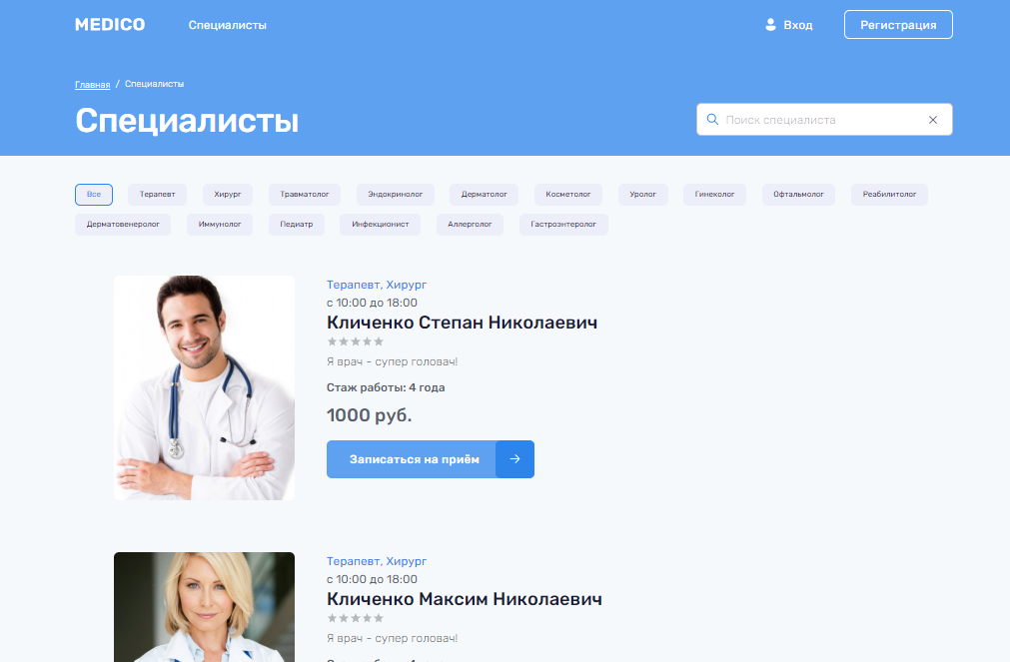

Рисунок 14 – Страница со специалистами

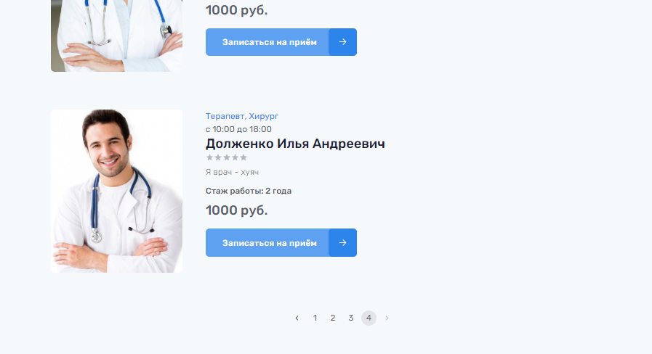

Рисунок 15 – Страница со специалистами

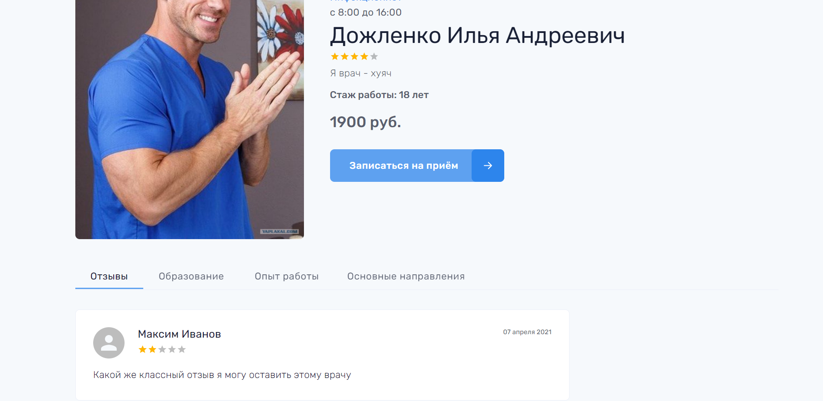

Рисунок 16 – Детальная страница врача

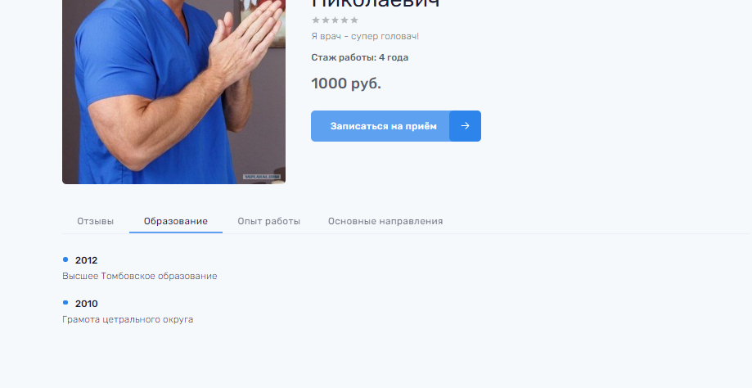

Рисунок 17 – Детальная страница врача

Таблица 1.1 – Общие сведения о проекте

|  |  |  |
| --- | --- | --- |
| 1. | Наименование проекта | Веб-ориентированный сервис для онлайн консультирования с врачами |
| 2. | Срок реализации проекта | До 01.04.2021 |
| 3. | Заказчик проекта | - |
| 4. | Консультанты проекта | Дрозин Андрей Юрьевич  Куркчи Ариф Эрнестович  Строганов Виктор Александрович |

# АНАЛИЗ ПРОБЛЕМНОЙ СИТУАЦИИ

## Описание ситуации

В связи с нынешней эпидемиологической ситуацией в мире остро стоит проблема записи на прием к врачу и получения как минимум первичной медицинской консультации, по причине того, что государственные больницы не справляются с большим количеством пациентов. Кроме того посещение поликлиник увеличивает количество потенциально опасных контактов. Так же часто встречаются ситуации связанные с ограничениями по месту жительства и отсутствия возможности своевременно получить консультацию специалиста. Разрабатываемый сервис позволит решить описанные проблемы, обеспечив консультации с врачами в дистанционном формате, в удобное для пользователя время.

## Формулировка проблемы

Проблема получения доступной медицинской помощи в условии….. Современные аналоги имеют не очень удобный интерфейс и некоторые недостатки, связанные с ограничениями, описанными в разделе 3.

# ОБЗОР АНАЛОГОВ

В процессе анализа проблемной ситуации был проведен обзор существующих аналогов, среди которых выделены сервисы представленные ниже.

Яндекс Здоровье ([https://health.yandex.ru](https://health.yandex.ru/)[/](https://health.yandex.ru/consultation/)):

1. Невозможность выбрать время сеанса до оплаты;
2. Малый выбор врачей (всего 3 на выбор).

Медведь.Телемед (<https://telemed.chat/>):

1. Врач может ограничить тип связи для консультации (только чат или видеосвязь);
2. Консультации доступны только в мобильном приложении.

Федеральный научно-клинический центр (<https://fnkc-fmba.ru/telemeditsina/>):

1. Консультации не проводятся по мобильному телефону.

# Описание продуктового результата

4.1 Краткое описание продуктового результата.

В результате работы над проектом был создан минимально жизнеспособный продукт: авторизация/регистрация, поиск специалиста, запись на консультацию, личные кабинеты.

Ниже предоставлена таблица с ключевыми стейкхолдерами данного проекта.

Таблица 4.1 – Ключевые стейкхолдеры

|  |  |  |
| --- | --- | --- |
| № | Ключевые стейкхолдеры | Перечень требований к продуктовому результату |
| 1 | Жители Российской Федерации | Получить удобный сервис для консультирования. (сузить круг лиц, которые будут пользоваться этим) |
| 2 | Научный руководитель – Кротов Кирилл Викторович | Разработанный продукт полностью функционирует и удовлетворяет требованиям пользователей. |
| 3 | Консультант – Дрозин Андрей Юрьевич | Разработанный продукт полностью функционирует и удовлетворяет требованиям пользователей. |

# Целеполагание

Таблица 5.1 – Целеполагание

|  |  |  |
| --- | --- | --- |
| 1. | Цель проекта | Целью проекта является разработка web-приложения для предоставления услуг онлайн консультаций врачами. |
| 2. | Показатели эффективности проекта | Повышение среднего уровня здоровья по России (расписать результат именно НАШЕй работы) |

# План реализации проекта

Для определения времени осуществления мероприятий, направленных на достижение целей проекта, и для установления взаимосвязей между ними по временному параметру с учётом наиболее рисковых событий, составляется календарный план проекта. Календарное планирование заключается в создании и последующем уточнении расписания, которое учитывает состав работ, риски, ограничения. Поскольку календарный план в виде перечня исключительно плановых параметров работ без сравнения с фактическими сроками выполнения утрачивает свой смысл, нередко, вместо календарного плана, применяют название календарного графика.

В таблице 6.1 показан план реализации проекта, где описаны этапы проекта, сроки выполнения, результаты, участники проекта и задействованные материально-технические ресурсы.

Таблица 6.1 – План реализации проекта

|  |  |  |  |  |  |
| --- | --- | --- | --- | --- | --- |
| № | Этапы проекта / конкретные мероприятия, детализирующие этапы | Cрок выпол-нения | Результат | Участники проекта (О – ответственный / У – участники) | Задействован-ные материально-технические  ресурсы |
| Этап 1 | Проектирование БД | 10.02.21 – 25.02.21 | draw.io-файл со схемой БД | О – Иванов М. С..  У – Долженко И. А.  Маметов Э. Н. | Draw.io  PostgreSQL,  Sequelize |
| Этап 2 | Разработка дизайна | 25.02.21 – 03.03.21 | Макет в Figma | О – Маметов Э. Н.  У – Иванов М. С.  Долженко И. А. | Figma,  креатив |
| Этап 3 | Верстка публичной части сайта | 03.03.21 – 23.03.21 | Html, CSS, TS-файлы | О – Долженко И. А.  У – Маметов Э. Н. | Время и психическое здоровье |
| Этап 4 | Разработка функционала авторизации и регистрации | 23.03.21 – 25.03.21 | Функционал для сервиса | О – Иванов М. С. Долженко И. А.  У – Маметов Э. Н. | Время и психическое здоровье |
| Этап 5 | Разработка функционала анкетирования врача и пациента | 26.03.21-04.04.21 | Функционал анкетирования | О – Иванов М. С. Долженко И. А.  У – Маметов Э. Н. | Время и психическое здоровье |
| Этап 6 | Разработка профиля врача | 04.04.21-05.04.21 | Профиль врача в сервисе | О – Иванов М. С. Долженко И. А.  У – Маметов Э. Н. | Время и психическое здоровье |
| Этап 7 | Постраничный вывод врачей, вывод специальностей, вывод самых опытных врачей на главную страницу. | 06.04.21-07.04.21 | Функционал вывода врачей и специальностей | О – Иванов М. С. Долженко И. А.  У – Маметов Э. Н. | Время и психическое здоровье |

# План управления рисками

Таблица 7.1 – Управление рисками

| № | Риски проекта | Мероприятия по управлению рисками | Ответственные лица |
| --- | --- | --- | --- |
| 1 | Риски оценки сроков. | Введение гибкости в календарный план. | Иванов М.С.  Долженко И.А.  Маметов Э.Д. |
| 2 | Риски непринятия продукта пользователями. | Изучение потребностей и спроса пользователей, изучение статистики на аналогичных проектах. | Иванов М.С.  Долженко И.А.  Маметов Э.Д. |
| 3 | Технологические риски. | Изучение активности сообщества по технологии, её возможностей и актуальности. | Иванов М.С.  Долженко И.А. |
| 4 | Риски несоблюдения технологий. | Использование технологий, с которыми команда хорошо знакома. | Иванов М.С.  Долженко И.А. |

# ЗАКЛЮЧЕНИЕ

В данном проектном практикуме была разработана web-ориентированная система для предоставления услуг консультирования врачами. В ходе работы над проектом выполнен анализ проблемной ситуации, осуществлен обзор существующих аналогов, выделены возможные риски проекта. На основании всех этих факторов составлен календарный план работы. В процессе разработки был спроектирован дизайн сайта, реализована авторизация/регистрация, поиск врача по имени/специальности с дальнейшей записью на консультацию. Создан личный кабинет врача/пациента.

Таким образом, можно заключить, что цель проектного практикума была достигнута.

# **Приложение А**

**Диаграмма Ганта**

| Неделя | | 1 | 2 | 3 | 4 | 5 | 6 | 7 | 8 | 9 | 10 | 11 | 12 | 13 | 14 | 15 | 16 |
| --- | --- | --- | --- | --- | --- | --- | --- | --- | --- | --- | --- | --- | --- | --- | --- | --- | --- |
| Дата | | Фев  10 | фев | фев | фев | фев | фев | фев | март  10 | март | март | март | март | март | март | март | Апр  1 |
| Этап 1 | Проектирование БД |  |  |  |  |  |  |  |  |  |  |  |  |  |  |  |  |
| Этап 2 | Разработка дизайна |  |  |  |  |  |  |  |  |  |  |  |  |  |  |  |  |
| Этап 3 | Верстка публичной части сайта |  |  |  |  |  |  |  |  |  |  |  |  |  |  |  |  |
| Этап 4 | Разработка функционала авторизации и регистрации |  |  |  |  |  |  |  |  |  |  |  |  |  |  |  |  |
| Этап 5 | Разработка функционала анкетирования врача и пациента |  |  |  |  |  |  |  |  |  |  |  |  |  |  |  |  |
| Этап 6 | Разработка профиля врача |  |  |  |  |  |  |  |  |  |  |  |  |  |  |  |  |
| Этап 7 | Постраничный вывод врачей, вывод специальностей, вывод самых опытных врачей на главную страницу. |  |  |  |  |  |  |  |  |  |  |  |  |  |  |  |  |

Диаграмма Ганта – линейная диаграмма, демонстрирующая очередность и длительность отдельных действий по проекту.

Содержание диаграммы может быть изменено, а также дополнено важными для руководителя проекта графами.

Обозначения:

|  |  |
| --- | --- |
|  | - продолжительность выполнения работ |